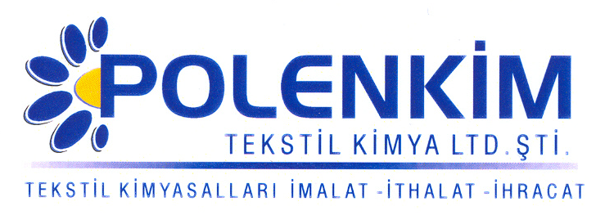

POLENQUEST 1526

Polenquest 1526, tekstil uygulamalarının tamamında peroksit beyazlatmasında kullanılan iyon tutma maddesidir.

KARAKTERİSTİKLER

Yapısı : Özel seçilmiş asitlerin sinerjik karışımı
Görünüşü : Berrak kıvamlı sıvı
pH : 6 + 0,5
İyonite : Anyonik
Çözünürlük : Su ile her oranda kolaylıkla karışır.

ÖZELLİKLERİ

- Anyonik yapıda berrak kıvamlı bir sıvıdır.
- Tüm sulu sistemlerde suyun sertliği nedeniyle oluşan çökeltileri önler.
- Pamuğun yapısında bulunan Ca ve toprak alkali metal iyonlarıyla banyoda kompleks yaparak dispers hale getirir. Bu sayede metal iyonlarının suda çözünmeyen tuzlar halinde kumaş üzerine çökmesini önler.
- Sulu sistemlerde korozyon inhibitörü olarak rol oynar.
- Sistemden oksit ve silikat kalıntılarını temizler.
- Metal iyonlarıyla geniş bir pH aralığında kompleks yapar, bu özelliği pH : 6 - 12 arasında en üst seviyededir. Bu sayede hem pH’ın 6 olması gerektiği yıkama banyolarında hem de pH’ın 11,5’lere çıktığı kasar banyolarında efektif şekilde çalışır.

KULLANIM ALANLARI VE ŞEKLİ

Kontinü kasar Çektirme
(Pad-Batch, Kasar - Pişirme Boyama
Termozol vb)

Kullanım Miktarı 2,0 - 4,0 gr/lt 0,4 - 0,6 gr/lt 0,3 - 0,4 gr/lt
pH 11,5 + 0,5 11,0 + 0,5 6,5 + 0,5
Sıcaklık 30 - 180 ⁰C 95 - 120 ⁰C 95 - 120 ⁰C

SAKLAMA KOŞULLARI

Sıcaktan, nemden ve soğuktan korunduğunda orijinal ambalajında en az 6 ay özelliklerini muhafaza eder.

Teknik bültenlerimizde yer alan bilgi ve açıklamalar, tamamen ürünün kullanım koşulları ve metotların anlaşılması ile ilgili olup, uygulamada ortaya çıkabilecek olan farklılıklar için bağlayıcılık oluşturmaz.
_______________________________________________________________________________
Tel: (0224) 211 33 36 (pbx) Fax: (0224) 211 37 95 BUTTİM ( Bursa Uluslararası Tekstil Ticaret Merkezi ) B Blok Kat:5 No:1423
www.polenkim.com

